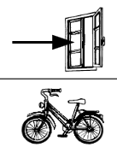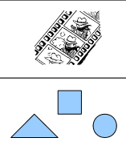

1 f/ v

2 t/d

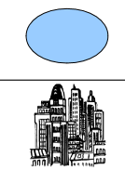

4 t/d

3 f/ v

6 t/d

7 p /b

5 f/ v

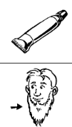

10 p /b

8 p/b

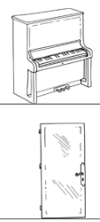



9 p /b

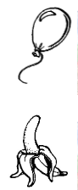

12m/n

11m/n

13 pl/br

11m/n

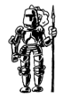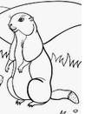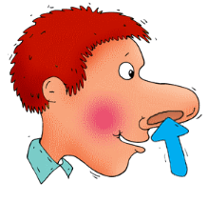

14 pl/br

15 pl/br

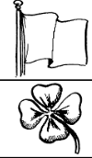

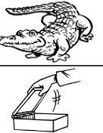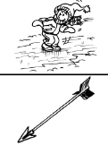

17 ch/j

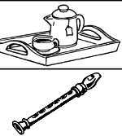

16 ch/j

18 ch/j / s

19 ch/j / s

